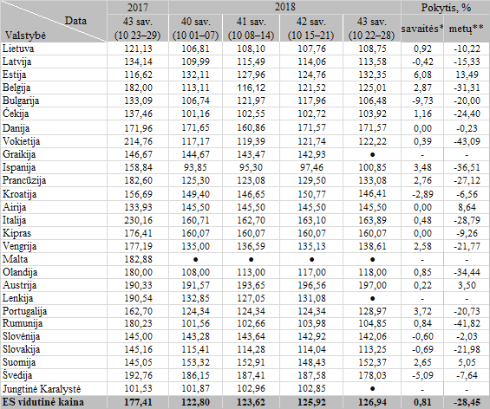

* lyginant 2018 m. 43 savaitę su 42 savaite

** lyginant 2018 m. 43 savaitę su 2017 m. 43 savaite

● nėra duomenų

Šaltinis Europos Komisija  
Parengė D. Špokaitė, tel. (8 37) 39 78 02

[2018-11-16](https://www.vic.lt/zumpris/2018/11/16/vidutines-didmenines-svieziu-supakuotu-kiausiniu-l-m-kat-kainos-europos-sajungos-valstybese-eur-100kg-be-pvm-2018-m-40-43-sav/)

[Paukštienos sektoriaus užsienio rinka](https://www.vic.lt/zumpris/category/paukstienos-sektorius/paukstienos-sektoriaus-uzsienio-rinka/)